湯島聖堂での集い

令和２年（2020）元日　論語素読始め風景

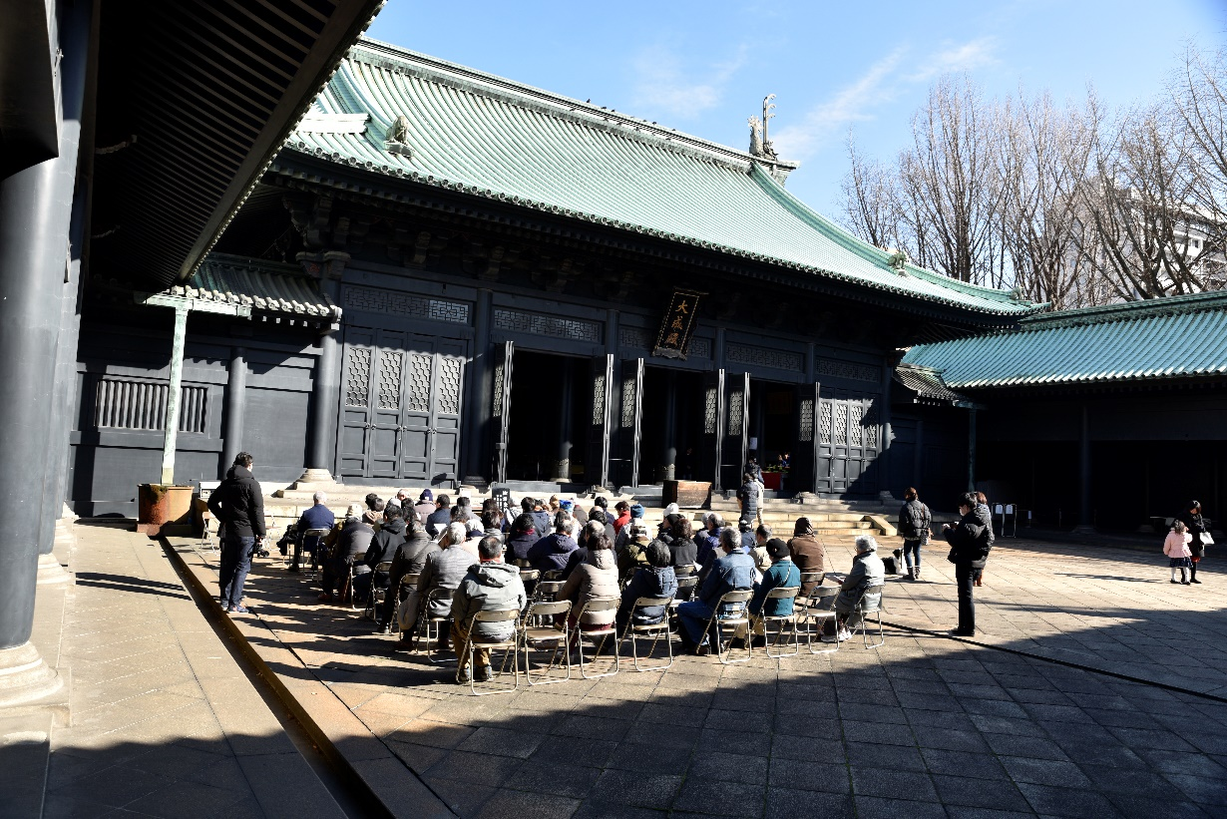

第１回　湯島聖堂夏期修養會　昭和11年（1936）年８月９日　記念

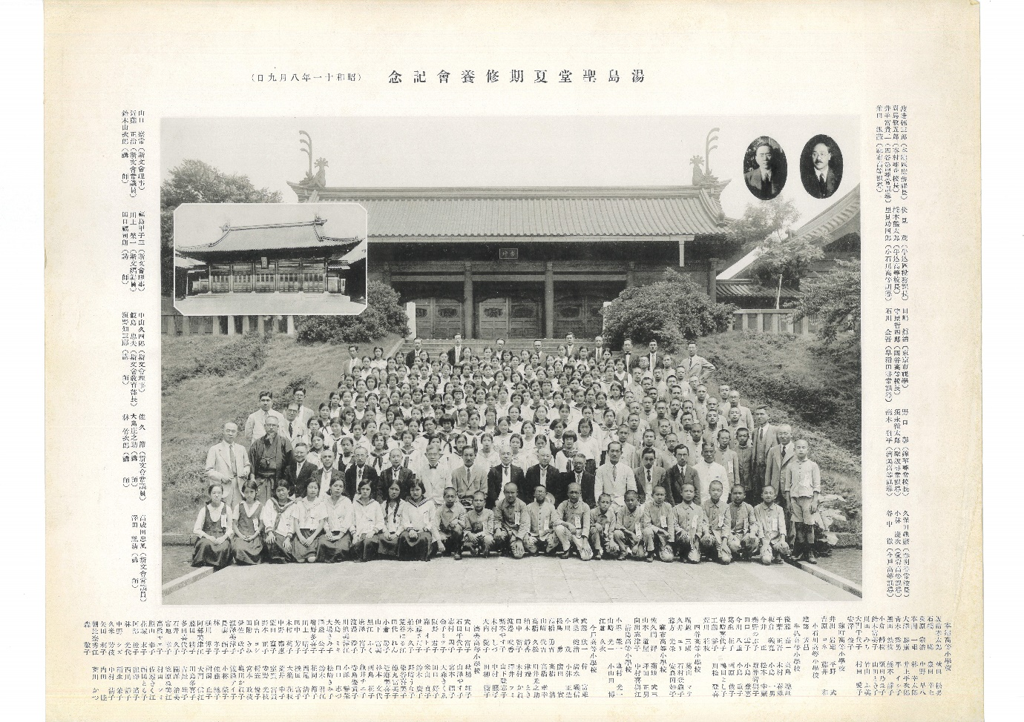

第３回　湯島聖堂夏期修養會：昭和13年（1938）年第1回　7月21日～25日

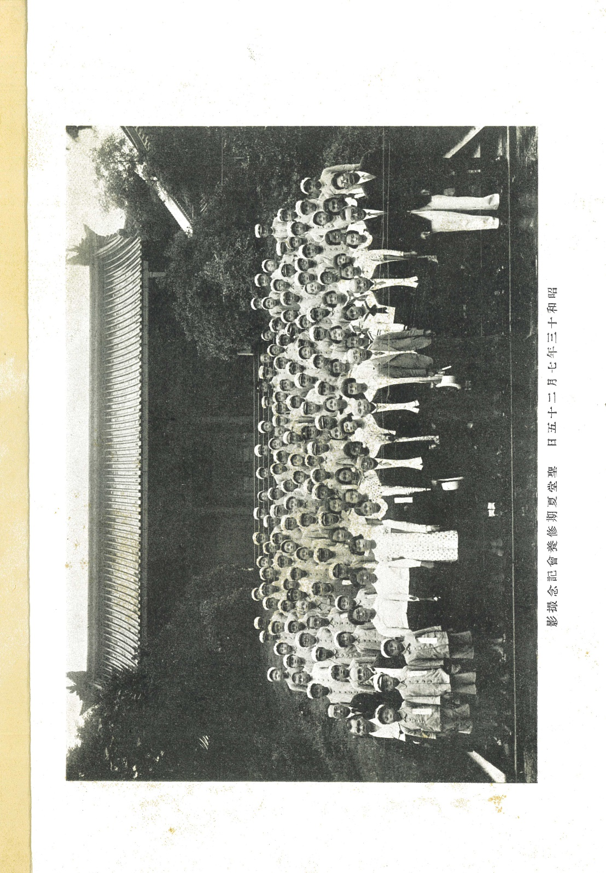

第３回　湯島聖堂夏期修養會：昭和13年（1938）年第2回　8月1日～5日

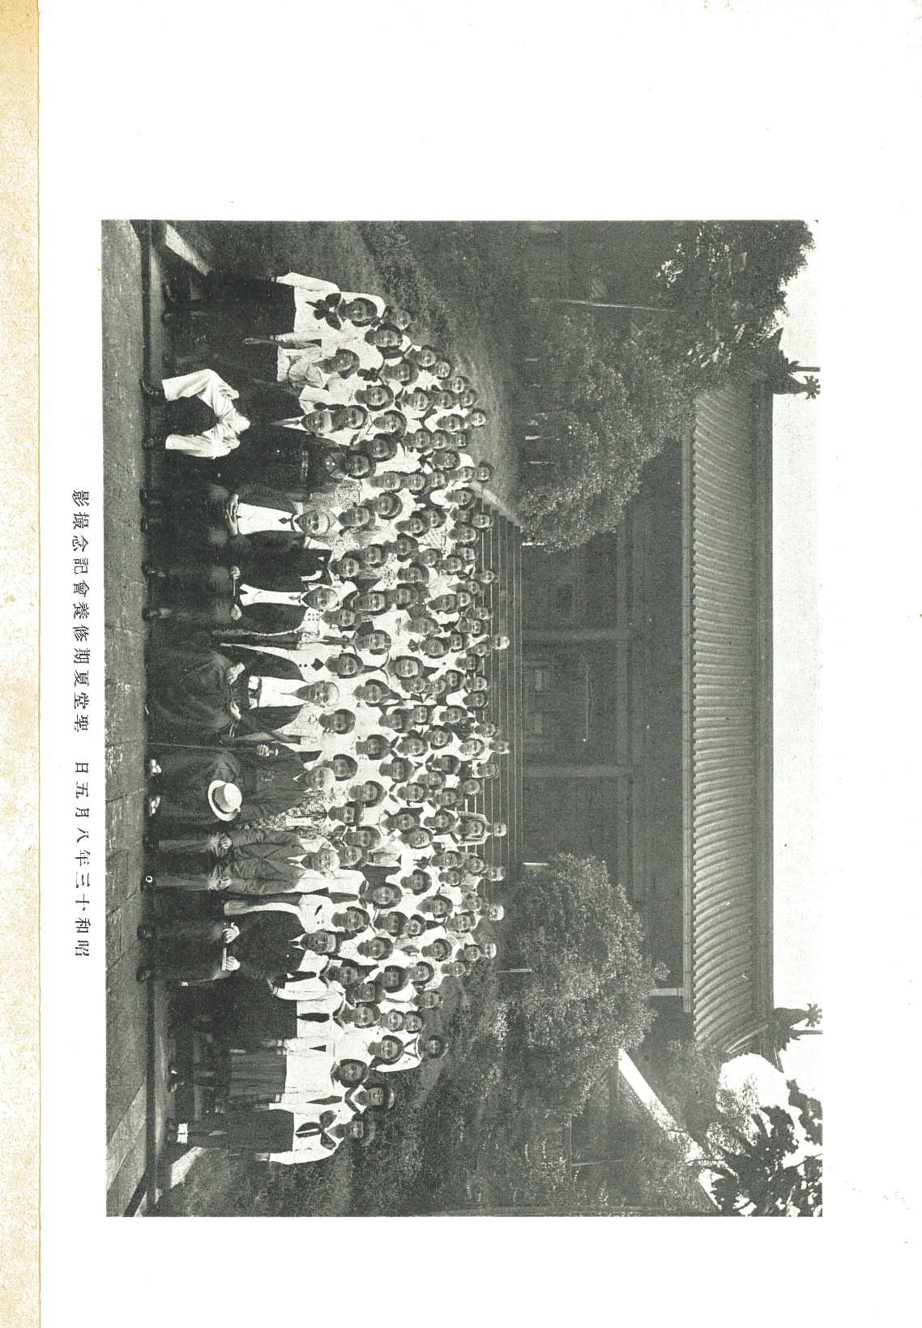

湯島聖堂夏期修養會について

第１回　昭和11年（1936）８月に開催。昭和10年（1935）の聖堂復興の翌年。

　・斯文会教育部の事業

　・斯文会館講堂

　・東京市内の高等小学校児童を対象

　　　※本郷、麴町、小石川、牛込、四谷、麻布、今戸、清島、済美

　・修了証あり

第２回　昭和12年（1937）８月。

　・斯文会館講堂

　・多数により男子部、女子部の二部制となる。

　・午前７時半～10時半

第３回　昭和13年（1938）７・6８月。

　・斯文会館講堂

　・多数により第1回　7月21日～25日　第2回　8月1日～5日の二回制

第４回　昭和14年（1939）８月

　・多数により、

　　　男子部　大成殿東廡　　女子部　斯文会館講堂

第５回　昭和15年（1940）８月

　・多数により、

　　　男子部　大成殿東廡　　女子部　斯文会館講堂

第６回　昭和16年（1941）８月

　・多数により、

　　　男子部　大成殿東廡　　女子部　斯文会館講堂

　　　※昭和16年12月の太平洋戦争勃発により、第７回以降は開催なし。